**精锐教育奉贤百联中心**

**奉贤区2016学年第二学期期末检测试卷**

**八年级物理试卷（2017.06）**

（满分：100分，考试时间：60分钟）

*整理人:谷，唐*

1. 选择题（共20分）
2. 人体正常温度是 ( )
3. 20℃ B. 30℃

C. 37℃ D.42℃

1. 关于杠杆下列说法正确的是 ( )  
   A.力臂一定在杠杆上 B. 支点一定在杠杆上

C. 杠杆一定是直的 D. 动力和阻力一定在支点两侧

3、如图1所示，若杠杆在水平位置平衡，关于力的大小、方向和作用点正确的是 ( )  
**C:\Users\Administrator\Desktop\学考\八年级\3.bmp**

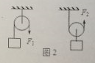4、如图2所示，分别用F1、F2匀速提升同一重物，不记滑轮自身重力及摩擦，若F1=50牛，那么，F2的大小是 ( )

A. 25

B. 50

C. 75

D. 100

5、如图3所示，用大小相同的里F拉同一物体，且使物体沿力的方向都移动了s的距离，则F所做的功 ( )

A. A最多 B. B最多 C. C最多 D. 一样多

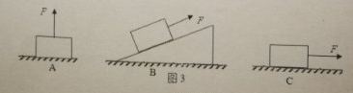

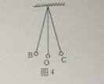6、如图4所示，电白是一个运动周期包括：①B→O②O→C③C→O④O→B,其中重力势能转化为动能的是 ( )

A. ①②

B. ①③  
C. ②③

D. ②④

7、下列现象中，能用分子动理论解释的是( )

A. 墙内开花墙外香 B. 混浊的泥水  
C. 打扫教室时，飘动的尘土 D. 夏天大雨过后地面上泛起水汽

8、下列情况中，物质的比热容会发生变化的是（ ）  
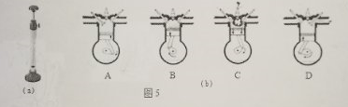

9、如图5（a）所示，用力将“空气压缩引火仪”的活塞迅速往下压，仪器中的硝化棉会燃烧，此过程中与图5（b）热机四个冲程中能量转化方式一致的是（ ）

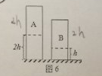*10、*如图6所示,水平地面上放有另个底面积相同的均匀实心圆柱体A和B，她们的高度分别是4h和3h，现沿着虚线水平切割并取走虚线以下部分，若剩余部分A的质量大于B的质量，下列关于他们的密度关系和原来的质量关系正确的是 ( )

*A、*ρA<ρB，mA<mB

B、ρA>ΡB，mA<mB

C、ρA<ρB，mA>mB

D、ρA>ρB，mA>mB

1. **填空题（26分）**

11、杠杆使用过程中是运用 的原理工作的，常用温度计是根据 的性质制成的；同季节沿海地区温差比同纬度的内陆地区的温差要小，其原因是水的比热容比较 。

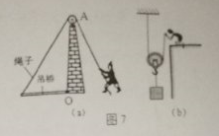12、滑轮在生活中有着广泛的应用。图7（a）是古代护城河上的吊桥示意图，图中A装置是 滑轮，使用该装置的优点是 ，用图7（b）装置的优点是 。

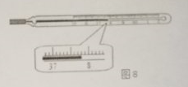13、把乒乓球按入水中后放开手，在其浮出水面前的过程中，它的动能 ，重力势能 ，机械能 。（均选填“变大”、“变小”或“不变”）

14、如图8所示，是一支 ，读数时，它 离开被测物体（选填“能”或“不能”），此时他的示数为 ℃。

15.铝的比热容为0.9×103焦/（千克·℃），其单位读作 。把质量和初温与水相同的铝块投入水中，并一起加热到沸腾，一段时间收，两者的温度变化 ，（选填“相同”或“不相同”），其中 ，吸收的热量比较多。

1. 将一瓶饮料放进冰箱后饮料的温度从13℃下降到3℃，则饮料分子的 运动会减缓，这是通过 的方式 （选填“增大”或“减小”）了饮料的内能。

17、将质量为78克的铁块分成大小不等的5块，其质量将 （选填“变大”、“变小”、“不变”）若将这些铁块全部放入装满水的烧杯中，从杯中溢出水的体积为 （选填“大于”、“小于”或“等于”）溢出水的质量为 克。（ρ铁=7.8克/厘米3）

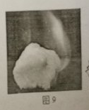18、2017 年5月l8日．我国南海神狐海域可燃冰试采实现连续 187个小时的稳定产气．这是中国首次实现海域燃冰试采成功。可燃冰的学名为“天然气水合物”。是天然气在0℃和30个标准大气压的作用下结晶而成的“冰块”．“冰块”里甲甲烷占80%-99.9%。可直接点燃，燃烧后几乎不产生任何残渣．污染比煤、石油、天然气都要小得多。如图9所示，1立方米可燃冰可转化为164立方米的天然气和0.8立方米的水．可燃冰资源储量丰富．其广泛分布于全球大洋海域。甲烷含量是天然气资源量的60倍，估计其资源量相当于全球已探明传统化石燃料碳总量的两倍。

（1）可燃冰形成的条件是 ， 。

（2）可燃冰的特点 ， ， 。

1. 作图题（共9分）

19、如图10所示，杠杆保持平衡状态,请在图中画出阻力*F*2和动力臂*L*1

1. 请在图中画出零下6摄氏度时温度计的示数（涂黑）。

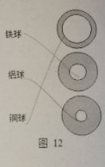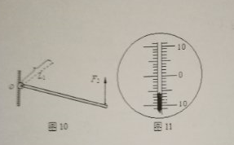21、如图所示三个相同容器甲、乙、丙分别装有质量相等的水、酒精、盐水，已知乙容器中酒精的液面，请画出甲容器中水和丙容器中盐水的液面．（ρ盐水>ρ水>ρ酒精

1. 计算题（共25分）

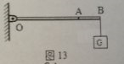22、如图13所示，OB为轻质杠杆，OA=60厘米，AB=20厘米。在杠杆的B端挂一个重为90牛的物体，求：要使杠杆在水平位置平衡，则在A点至少要加的里的大小和方向。

23、用图14所示装置匀速提起重为10牛的物体，5秒内绳子自由端移动0.2米（不计滑轮重力及摩擦），求：

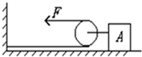

F

图14

(1)手对绳的拉力F.

(2)绳拉重物所做的功*W*.

(3)拉力*F*的功率*P*.

24.质量为2千克的水从80℃降温至30℃，求：

（1）水放出的热量Q­放：

（2）若放出的这些热量全部被5千克的铜块所吸收，铜块升高的温度△t。（已知C铜=0.39×10³焦/千克·℃）

25.如图15所示，正方体的边长为0.1米，密度为9×10³千克/米³，正方体乙的边长为0.2米，质量为12千克。求：

（1）甲的质量m甲；

（2）乙的密度ρ乙；

（3）若将乙挖去一地面价为0.02米²、高为h的长方体，是否有可能使乙剩余的质量和甲的质量相等？请通过计算做出判断。

甲

乙

五、实验题（共20分）

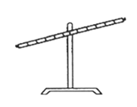26.根据“探究杠杆平衡的条件”实验要求，完成下列各题：

（1）实验开始时，杠杆的位置如图16所示，此时应将平衡螺母向_________(填左或右)调节，使杠杆在水平位置平衡

（2）实验过程中要保持___________水平平衡，其目的主要是为了________.

（3）实验中使用弹簧测力计是为了研究动力和阻力在________同侧时杠杆的平衡条件，此时弹簧测力计的操作要求是_______.若不符合这个操作要求，实验将会产生________。

27.在“探究液体物质的质量与体积的关系”实验中：

（1）提供的实验器材有：电子天平、__________、烧杯、水等；

（2）实验记录表格如下，请在空格处填上栏目名称

|  |  |  |
| --- | --- | --- |
| 实验序号 | ________ | ________ |
| 1 | / | / |
| 2 | / | / |
| 3 | / | / |

（3）为了得出比较完整的实验结论，还需要添加的物质可以是_________等。

28.某实验小组同学测定石块的密度，实验原理为__________,如图17所示，用电子天平测得石块的质量为________克，用量筒和水测得小石块的体积为2.5厘米³。继续用相同的方法测出同材质的其他小石块的质量与体积，其目的是__________________.

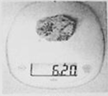

图17

29.小王等同学用实验探究物质吸收热量的多少与哪些因素有关，他们用相同的酒精灯对不同质量的水进行加热，并用温度计测出水升高的温度和相应的加热时间。实验结果如表一、表二所示，然后用相同的方法测出煤油升高的温度和相应的加热时间，实验结果如表三所示，（已知实验中使用的酒精灯均相同）

|  |  |  |
| --- | --- | --- |
| 实验序号 | 升高温度（℃） | 加热时间  分钟 |
| 1 | 5 | 1 |
| 2 | 10 | 2 |
| 3 | 15 | 3 |

表一 100克水 表二 200克水 表三 100克煤油

|  |  |  |
| --- | --- | --- |
| 实验序号 | 升高温度（℃） | 加热时间  分钟 |
| 1 | 2.5 | 1 |
| 2 | 5 | 2 |
| 3 | 7.5 | 3 |

|  |  |  |
| --- | --- | --- |
| 实验序号 | 升高温度（℃） | 加热时间  分钟 |
| 1 | 5 | 0.5 |
| 2 | 10 | 1.0 |
| 3 | 15 | 1.5 |

（1）分析比较实验序号1、2、3或4、5、6或7、8、9中的相关实验数据，可得出的初步结论是：质量相等的同种物质，_____________________________________.

（2）分析比较实验序号__________________________中的相关实验数据，可得出的初步结论是：相同质量的不同物质，_______________________________________.

（3）进一步综合分析比较表中的数据及相关条件，并归纳得出结论：

①分析比较表一、表二或表三实验数据，可得出的初步结论：同种物质，当质量相同时，______________________________________.

②分析比较实验序号1、4或2、5或3、6中的相关实验数据，可得出的初步结论：同种物质，当_______________________________,吸收的热量相等。

③分析比较表二和表三的实验数据，可进一步得出： _____________________。